Bí kíp để sữa mẹ luôn tràn trề
Theo Tổ chức Y tế thế giới, sữa mẹ là thực phẩm hoàn hảo của tự nhiên, cung cấp cho bé sự khởi đầu tốt nhất trong cuộc sống. Vậy làm cách nào để sữa mẹ luôn tràn trề. Bài viết dưới đây xin chia sẻ các chế độ dinh dưỡng để sữa mẹ luôn tràn trề.

Trẻ ngậm bắt vú đúng cách là: Quầng vú phía trên còn nhiều hơn phía dưới, cằm trẻ chạm vào vú mẹ, môi dưới của trẻ hướng ra ngoài, miệng trẻ mở rộng, từ từ đưa đầu vú vào sâu trong miệng trẻ, miệng của trẻ phải ngậm gần hết quầng thâm của núm vú.
Ngoài ra, mẹ cần chú ý đến tư thế nằm của bé: Đầu và thân trẻ đảm bảo nằm trên cùng một đường thẳng, bụng trẻ áp sát vào bụng mẹ, mặt trẻ quay vào vú mẹ, mũi trẻ đối diện với núm vú. Để hỗ trợ bé bú, mẹ nên đặt ngón tay tựa vào thành ngực phía dưới vú, ngón tay trỏ nâng vú và ngón tay cái để ở phía trên. Tuy nhiên, các ngón tay của bà mẹ không nên để quá gần núm ti khiến trẻ khó ngậm đầu ti.
"Bạn nên cho con bú cả ngày lẫn đêm, bú không cần theo giờ giấc, khi nào trẻ có nhu cầu bú là cho cho bú, khi bú xong nên vắt hết sữa còn thừa để bầu vú rỗng thì mới kích thích tiết sữa nhiều hơn".
Về chế độ ăn: Mẹ đang nuôi con nhỏ cần ăn thức ăn nhiều nước như: cháo, súp, sữa
Ăn nhiều hoa quả, uống đủ 2 lít nước mỗi ngày.
Tinh thần thoải mái: Phải ngủ đủ giấc, luôn tin tưởng mình đủ sữa nuôi con, sự động viên giúp đỡ của người thân đặc biệt là người chồng là vô cùng quan trọng, cơ chế tiết sữa chủ yếu là do cơ chế thần kinh.

Tránh stress: lo âu, bực bội, mất ngủ bởi đấy chính là nguyên nhân chính gây ra mất sữa. Nếu mẹ bị stress thì có ăn gì cũng không có sữa.
Sau đây là một số món ăn bài thuốc giúp khai thông “dòng chảy ngọt ngào” cho con khỏe mạnh: dược thiện phòng trị bệnh thiếu sữa:
Nếu biểu hiện sữa ra ít hoặc không có sữa, chất sữa trong loãng, bầu vú mềm, không đau tức, tốt nhất nên ăn món bổ khí dưỡng huyết thông nhũ:
Cháo hạt mùi: hạt mùi 50g, nấu lấy nước bỏ bã, cho gạo nếp 100g nấu nhừ cho thêm hành, tía tô gia vị mắm muối vừa đủ ăn nóng.
Cháo chân dê: chân dê 4 cái làm sách, gạo nếp 100g, đậu xanh 100g thêm gia vị hành gừng nấu cháo ăn.
Canh đu đủ: đu đủ ương 100g, đuôi heo 100g làm sạch, hành gừng gia vị, hầm nhừ ăn.
Canh mướp: mướp hương một trái 200g thái lát, đậu phụng 100g giã dập nấu canh ăn.
Canh móng giò heo: giò móng heo 100g, hạt ngô non 100g, mít ương 50g thêm hành gừng gia vị vừa hầm ăn.
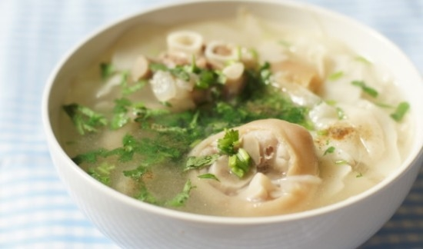
Gà tiềm thuốc: đảng sâm, câu kỷ, hạt sen, đương quy, hoàng kỳ, nấm mèo, táo đỏ mỗi vị 10g, gà ác 1 con tiềm ăn.
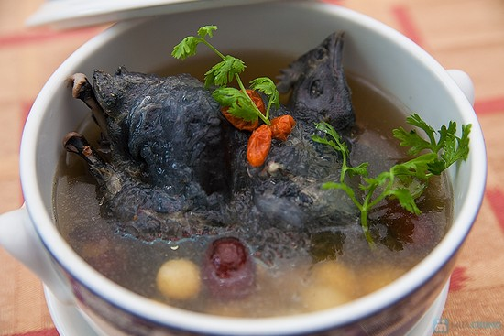
Chân vịt hầm đậu xanh: chân vịt 4 cái 100g làm sạch, đậu xanh 100g, thêm 3 củ hành, gừng gia vị vừa đủ hầm nhừ ăn.
Rễ đinh lăng hầm thuốc: rễ đinh lăng 20g, đương quy 20g, hoàng kỳ 20g, đuôi heo 1 cái làm sạch thêm hành gừng gia vị hầm nhừ ăn.
Bao tử heo hầm đậu: bao tử heo 100g làm sạch, đậu đỏ 100g, đại táo 4 quả, gừng hành gia vị vừa đủ hầm ăn.
Gà ác tiềm bài thập toàn: thục địa, đương quy, xuyên khung, bạch thược, đảng sâm, bạch truật mỗi vị 12g, nhục quế 4g, đại táo 3 quả, gà ác 1 con tiềm ăn.
Ngoài ra nên tăng cường ăn món chế biến như: rau ngót, rau mùi, thì là, rau quế, hành, đậu rồng, cải xoong, hoa lý, cải cúc, giá đậu, đậu hà lan, cà rốt, gừng, nghệ; cá nên ăn: cá rô, cá bống, cá lóc, cá thu...; thịt nên ăn: bao tử heo, chân dê, gà, vịt, chim; đậu mè, gạo ngô khoai tươi mới các loại…; trái cây như: bơ, dâu, chuối đều tốt.
Nếu thiếu sữa, bầu vú có sữa căng cứng đau, ngực đầy tức, nên ăn món bổ khí thông huyết, tiêu viêm:
Cháo cá chép: cá chép con 400g làm sạch luộc lấy thịt tao qua hành mỡ chín thơm, gạo nếp đậu xanh nấu nhừ sau cho cá cho thêm gia vị rau hành, tía tô mắm muối vừa đủ ăn nóng.
Rau đay chấm muối mè: rau đay 100 luộc, mè đen 50g rang giã nhỏ cho thêm ít muối chấm rau ăn.
Canh cá diêu hồng: cá diêu hồng1 con 500g làm sạch lấy thịt tao hành mỡ, cho nước, cà chua, rau mùi tàu, rau ngổ, thì là gia vị vừa đủ nấu chín khi ăn cho rau diếp vào sau ăn nóng.
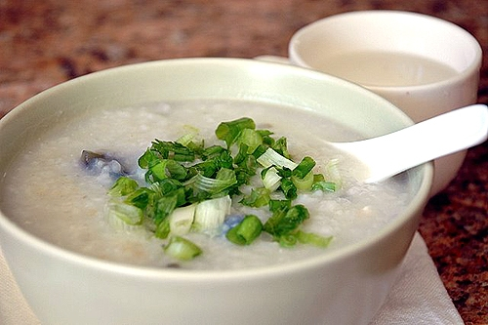
Canh cua rau đay: thịt cua đồng 100g, rau đay 50g, mướp hương 50g, thêm gia vị hành gừng nấu canh ăn nóng.
Cá diếc hầm đậu: cá diếc 2 - 3 con 300g làm sạch, đậu đỏ 200g, thêm nghệ 12g, hành 4 củ gia vị vừa đủ hầm ăn. Ngoài ra nên tăng cường ăn món chế biến cho nhiều hành, rau diếp, rau má, rau húng, lá lốt, các món ăn cho nhiều gia vị như: nghệ, hành.
Ăn uống chữa thiếu sữa cần lưu ý: phụ nữ sau sinh thường thiên về hư hàn nên tăng cường ăn vị bổ ấm, hạn chế ăn vị chua đắng quá hoặc rau củ sống lạnh, nên ăn chín luộc xào. Nếu mẹ mập hạn chế ăn béo, ngọt quá. Nếu mẹ gầy ốm hạn chế ăn mặn, khô, cay, nóng quá.

